釜炒り茶のみやざきブランド認証に伴う商品名応募要領

１ 募集期間
平成２４年９月２６日（水）まで

２ 募集範囲
関係機関・団体、御家族、御友人など幅広く御応募ください。
（お一人様何点でも応募可能です。）

３ 募集用紙及び応募先
募集用紙 別添のとおり

応 募 先 宮崎県農産園芸課特産担当 松尾
ＦＡＸ：０９８５－２６－７３３８
メールアドレス：matsuo-hirofumi@pref.miyazaki.lg.jp

４ ブランド商品（釜炒り茶）の特長
① 釜香(かまか)と呼ばれる、釜炒り茶特有の爽快感を伴う芳ばしい香りがあるもの

② 苦味や渋味がほどよく抑えられ、適度にうま味があり、後味がスッキリしたもの

③ 水色は黄金色で明るく澄み、濁りの無いもの

④ 外観は丸くよれ、まが玉状で良く締まり、冴えがあって揃っているもの

※ これらの特長について、みやざき茶推進会議において厳しい認証審査を行い、 審査の結果、指摘事項がないものを「ブランド商品」とする。

５ 留意点
※ 名称には「みやざき」と「釜炒り茶」の２つの言葉を必ず使用してください。
漢字、ひらがな、カタカナ、ローマ字なんでも使用可です。

※ 採用された名称の著作権等各種権利につきましては、みやざき茶推進会議に帰属 するものとします。

※ 連絡先等個人情報につきましては、本募集に係る目的以外には使用いたしません。

提出先 宮崎県農産園芸課 松尾 宛
ＦＡＸ：０９８５－２６－７３３８
メールアドレス：matsuo-hirofumi@pref.miyazaki.lg.jp

釜炒り茶のみやざきブランド認証に伴う商品名 応募用紙

所属：

名前：

連絡先：
名称 |  | 名称の理由
例 | みやざき釜炒り茶「エクセレント」 | ブランド釜炒り茶は、特に選ばれた釜炒り茶であるため
①

②

③

④

⑤

※ 平成２４年９月２６日（水）までに、応募してください。

釜炒り茶について

１ 茶葉を釜で炒ることにより製造される緑茶です。
２ 茶葉はまが玉状の形状をしており、非常に澄んだ黄金色の水色を 持ちます。
３ 釜香と呼ばれる独特の香ばしい香りとすっきりとした爽快な味わ
いが特徴です。
４ 年間生産量は約500㌧で、日本の緑茶生産量（約83,000㌧）に占め
る割合は 1 ％以下という希少茶種です。
５ 宮崎県は日本一の釜炒り茶生産県です。
（釜炒り茶年間生産量の約6割が宮崎県で生産）
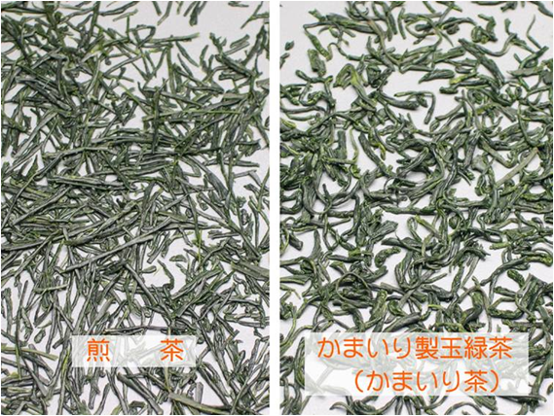

〔釜炒り茶と煎茶の外観〕
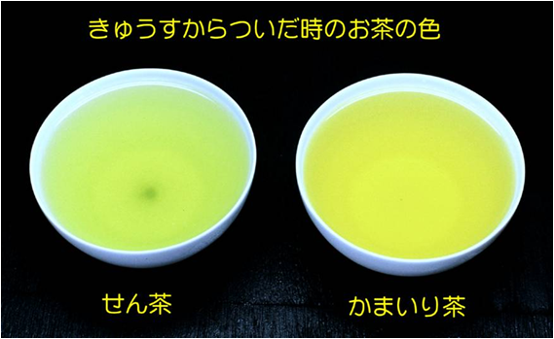

〔釜炒り茶と煎茶の水色〕

